**Även i USA är Subaru-ägarna nöjda**

**Sista veckan i augusti avslöjade American Customer Satisfaction Index att amerikanarna inte är särskilt nöjda med de inhemska bilarna. I andra ändan av undersökningen kan noteras att Subaru bara ligger en enda poäng från att ha Amerikas mest nöjda bilägare.**

Subaru säljer som smör i den amerikanska solen. Förra året noterade märket en ökning med drygt 26 procent. Det blev totalt 424.863 nya Subaru sålda i USA.

Nu visar det sig också att de amerikanska Subaru-ägarna är väldigt nöjda med sina bilar. Det skiljer faktiskt bara en enda poäng till förstaplatsen, som kneps av Mercedes. Undersökningen fastslår också att Subaru har bland de högsta lojaliteterna i branschen.

American Customer Satisfaction Index bygger årets statistik på intervjuer med 4.360 slumpvis utvalda bilägare som fått utvärdera sitt senaste bilköp. Undersökningen kan jämföras med AutoIndex, där Subaru också håller andraplatsen i ett järngrepp.

Totalt kan dock noteras att de amerikanska bilägarna rent generellt är ganska nöjda konsumenter. De minst uppskattade branscherna är enligt ASCI internetleverantörer, betal-tv-tjänster och flygbolag.

Bäst Sämst

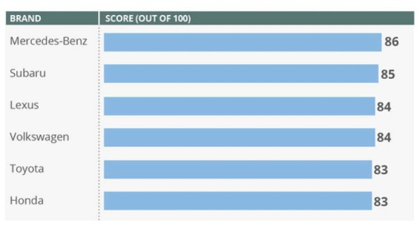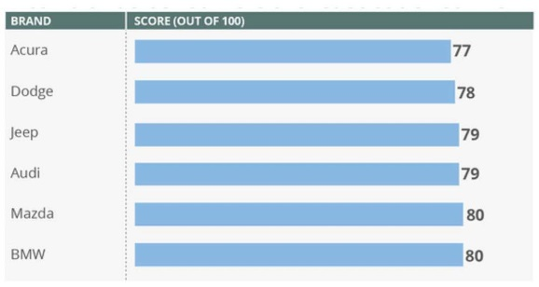

Mer info: [www.marketwatch.com/story/the-most-hated-car-company-in-america-is-2014-08-26](http://www.marketwatch.com/story/the-most-hated-car-company-in-america-is-2014-08-26" \o "Till undersökningen)